PLANEJAMENTO DE AULA REMOTA DE GEOGRAFIA
UNIDADE 3
Escola/SME | Programa de Aulas Remotas VEM APRENDER |  | Ano: 1º ANO | Data: 14 e 21/04
Professor (a): | Ariadne Antunes da Silva | Coordenação de Área: | Aparecida Castanho
 | Link da aula: https://www.youtube.com/watch?v=XvX5GVkMyjE

Habilidade | - Identificar semelhanças e diferenças entre jogos e brincadeiras em diferentes lugares de vivência.
Objetivo(s) de aprendizagem | - Vivenciar brincadeiras compartilhadas pelos membros da família e de outros contextos e espaços.  - Identificar diferentes locais onde as brincadeiras podem ser praticadas (dentro e fora da moradia, no parque, etc.).

Objetos de conhecimento | - Lugares de criança brincar, lugares onde a criança gosta de brincar, lugares onde a criança pode brincar. | Tempo aula TV: 25’

Desenvolvimento da aula – Estratégias de Ensino |  | Organização
Ações do professor | Possíveis ações esperadas dos alunos | Do Tempo | Dos Recursos
INTRODUÇÃO  1- Apresentar uma imagem (Tela) de Ivan Cruz /Várias Brincadeiras II;  2- Questionar os alunos:  Perguntas norteadoras  - O que as crianças que aparecem na tela estão fazendo?  - Onde as crianças estão?  - Você já brincou como as crianças retratadas na pintura? Onde?  - Você consegue identificar as brincadeiras da imagem? | 1 –Realizar a leitura da imagem, identificando o autor e do que se trata a obra;  2 – Responder as perguntas e questionamentos feitos pela professora.  - Responder que as crianças da imagem estão brincando, que estão felizes no espaço onde se encontram;  - Responder que as crianças estão na rua ou na praça;  - Responder sim ou não, e que gostaram das brincadeiras. Falar que brincaram na escola, na praça ou no parque;  - Responder sim ou não,  Se a reposta for sim identificar as brincadeiras como roda, boneca, cavalinho, pipa entre outras. | 7 min. | Imagem em slides
DESENVOLVIMENTO DA AULA  1- Apresentar os objetivos da aula;  2- Introduzir o tema da aula relembrando as brincadeiras que apareceram na tela com utilização de materiais concretos (corda, pipa, cinco Marias, bonecas de pano entre outros);  3 – Listar com auxílio de imagens, lugares em que crianças podem brincar;  (praças, praias, quintal, casa entre outros). Elencar cuidados com as brincadeiras em tempos de pandemia;  4 – Apresentar brincadeiras que sofrem mudanças regionais (variação de nome conforme a região); como por exemplo Amarelinha é uma brincadeira que tem nomes diferentes conforme a região do país: no Sul, é chamada de sapata; no Nordeste, é conhecida como academia ou cademia; no Norte, é chamada de macaca; no Sudeste, pode ser também usado o nome de maré.  5- Contextualizar a importância, cuidados e benefícios das brincadeiras para as crianças (desenvolvimento do equilíbrio, do raciocínio, agilidade, regras, desenvolvimento da imaginação, espaço, tempo entre outros)  6- Mostrar vídeo de crianças brincando em suas casas em época de pandemia.  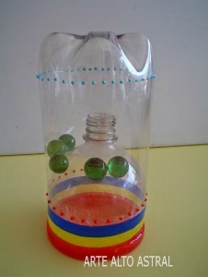  7- Confeccionar um brinquedo de sucata;  Passo a passo da confecção do brinquedo;  - Pegar uma garrafa pet limpa;  - Cortar ao meio;  - Colocar bolinhas de gude dentro;  - Encaixar as partes com o bico da garrafa para dentro;  - Finalizar com uma tampa de leite ou achocolatado e durex colorido. | 1 - Escutar atentamente os objetivos, percebendo que existem diferentes espaços para brincar e diferentes brincadeiras;  2 – Relembrar as brincadeiras apresentadas pela professora, nomeando algumas delas(corda, pipa, cinco Marias e bonecas de pano);  3- Perceber que existem diferentes espaços para brincar e que  devemos ter cuidados nos diferentes lugares.  Conhecer a importância do cuidado com brincadeiras em tempos de pandemia;  4 – Conhecer os diferentes tipos de brincadeiras apresentadas. identificando se conhecem alguma delas;  5- Perceber a importância das brincadeiras para a qualidade de vida.  6- Assistir com atenção o vídeo apresentado pela professora, relacionando as brincadeiras que aparecem neles com aquelas que têm brincado durante a pandemia;  7- Prestar atenção nas explicações da professora referentes à montagem do brinquedo,para que em seguida confeccione o brinquedo apresentado.  Demostrar entusiasmo em relação ao brinquedo confeccionado; | 15min | Slides  Materiais concretos.
ATIVIDADE DE SISTEMATIZAÇÃO/VALIDAÇÃO DAS APRENDIZAGENS –  - Retomar com os alunos as brincadeiras apresentadas na tela no início da aula, utilizando os materiais concretos da bancada. |  | 3 min. | Slides e materiais concretos.
TAREFA/ATIVIDADES DE CASA: Pinte as brincadeiras que apareceram na obra de arte Brincadeiras II de Ivan Cruz e escreva sua brincadeira favorita.
CONCLUSÃO DA AULA:
- Retomada dos objetivos.
- Apresentação da tarefa.
- Despedida da professora

Propostas | Sugestões para o professor na escola
Atividade Avaliativa
Para aprofundamentos sobre a temática da aula | Livro didático de Geografia Ápis página 35 e 36.  Gráfico de brincadeiras favoritas da turma. Apresentação de um brinquedo ou brincadeira.  Roda de conversa sobre o que brincam em casa.

REFERÊNCIAS BIBLIOGRÁFICAS  (Usadas para a aula) | https://www.youtube.com/watch?v=qVc5yiID47s ( Acesso em: 08 mar. 2021)  SIMIELLI, Maria Elena.Ápis. Geografia.1º ano.2 ed- São Paulo.Editora Ática,2017.Páginas 35 e 36.  BRANCO, Anselmo Lazaro.PICCOLI, Ana Paula.Ligamundo.Editora Saraiva. Páginas 8 e 9.
Annaly Schewtschik, jan. de 2021.
Anexos

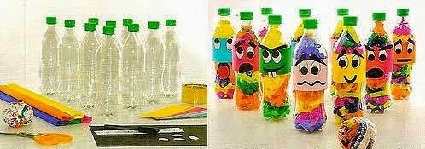
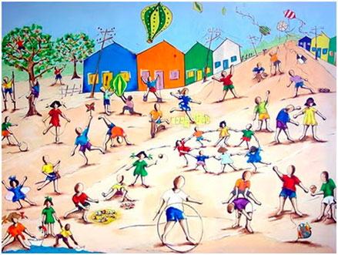
Obra usada na aula.
Jogo que será apresentado durante a aula.

